Текст 1
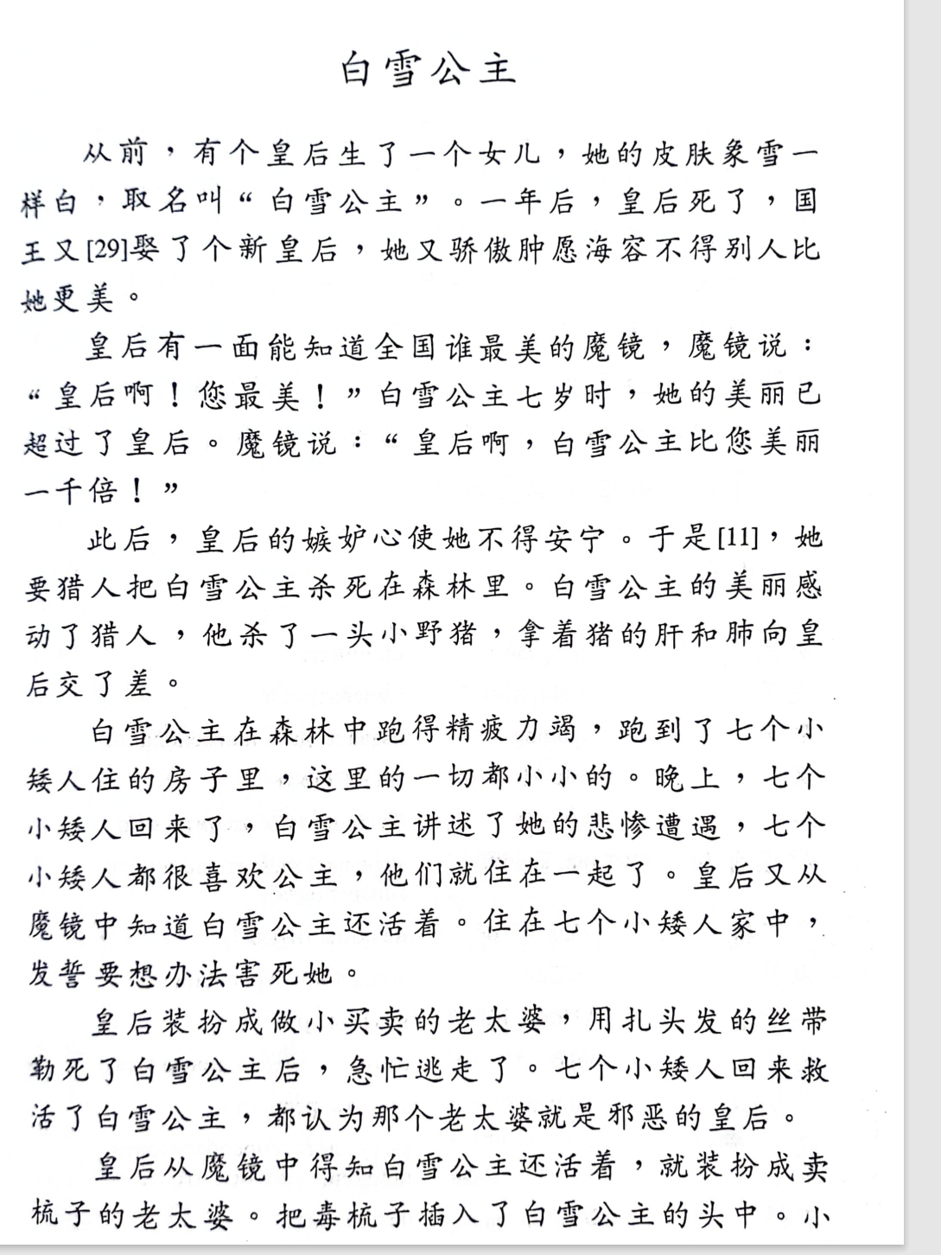

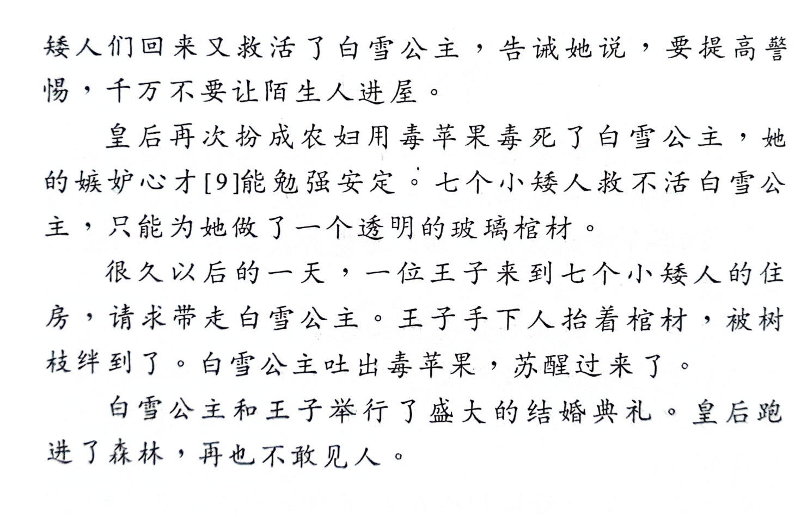

Текст 2

《池上》 【唐】白居易

小娃撑小艇，偷采白莲回。
不解藏踪迹，浮萍一道开。

